Berlingske Tidende 23. august 2008

Larmer megamøllerne for meget?
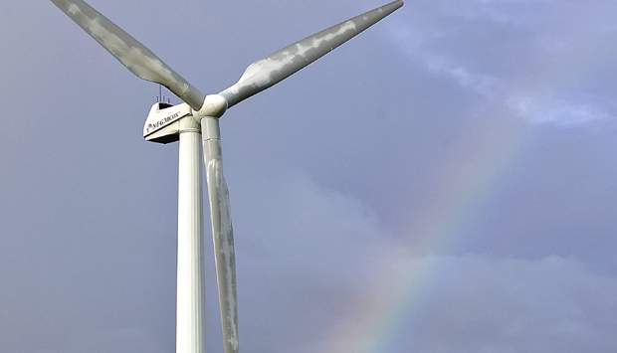
Jo større møller, jo mere lavfrekvent støj – eller hvad? Nej, mener miljøministeren. Ja, mener forskere på Aalborg Universitet. Foto: Keld Navntoft
Miljøminister Troels Lund Poulsen (V) afviser, at de nye kæmpemøller støjer for meget. Men forskerne er uenige, og DONG vil nu have fabrikanterne til at dokumentere, at der ikke er problemer.
Af Pauli Andersen
Sidst opdateret Lørdag den 23. august 2008, 19:19
Flere hundrede nye kæmpemøller, som efter to store energiforlig skal opføres landet over, skal være fri for problemer med lavfrekvent støj. Og fabrikanterne skal dokumentere, at der ikke er problemer med møllerne. Det fastslår den danske energigigant, DONG Energy, der er en stor kunde i vindmøllebutikken.
Baggrunden er en undersøgelse af støj i lave frekvenser fra vindmøller, som lydfirmaet Delta har offentliggjort. Delta peger i en rapport om undersøgelsen på en forøgelse af den lavfrekvente støj fra de store møller, men de konkluderer også, at det forhøjede niveau gælder støj i prototypemøller, som ifølge Delta vil være fjernet i fremtidige produktionsmøller.
Men eksperter i akustik på Aalborg Universitet, der er involveret i støjprojektet, understreger, at spørgsmålet om en eventuel forskel på prototypemøller og serieproducerede produktionsmøller slet ikke har været en del af projektet og afviser i det hele taget, at projektet på nogen måde frikender kæmpemøllerne. Og nu efterlyser DONG Energy, at der bliver lavet støjundersøgelser af de serieproducerede møller for at dokumentere, at problemerne med prototypemøllerne ikke gælder de færdige møller.
DONG kræver beviser
»Hvis vi skal købe nogle møller, vil vi kræve dokumentation for, at der ikke er problemer med lavfrekvent støj. Jeg ved ikke, om fabrikanterne allerede har den dokumentation. Hvis det ikke er tilfældet, må de jo skaffe den,« siger miljøplanlægger Tove Kjær Hansen, der arbejder med vindmølleprojekter i DONG Energy.
Tvivlen om, hvorvidt kæmpemøllerne støjer for meget eller ej, fik i juni byrådet i Thisted til at udsætte beslutningen om, hvorvidt kommunen skal gøre plads til tre møller på 127 meter i kommunen. Den beslutning fik straks brancheforeningen Vindmølleindustrien på banen med et krav til miljøminister Troels Lund Poulsen (V) om en klar udmelding til kommunerne. Svaret kom den 31. juli. I et brev til industrien og kommunerne fastslår ministeren med henvisning til vurderingen fra Miljøstyrelsen, at der ikke er grundlag for at sige, at kæmpemøllerne larmer for meget.
Dermed har ministeren afstukket en klar kollisionskurs med den videnskabelige ekspertise på området.
Eksperter i akustik på Aalborg Universitet mener, at de data, Delta har indsamlet, tværtimod afslører soleklare problemer med lavfrekvent støj fra de store møller.
Forskerne på universitetets institut for akustik skal bruge lydmålingerne fra Delta som grundlag i en række lytteforsøg, universitetet skal gennemføre. Forsøgene skal afdække, om lavfrekvent støj fra vindmøller er generende ved de samme lydniveauer som andre former for støj.
En svensk undersøgelse af miljømedicineren Eja Pedersen fra Göteborgs Universitet afslører således, at støj fra vindmøller kan virke generende ved lavere niveauer end eksempelvis trafikstøj.

